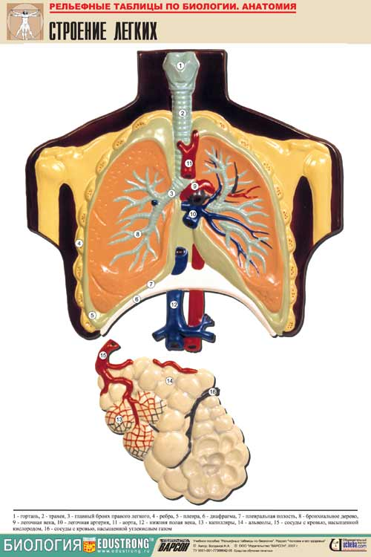

ОТЕК ЛЕГКИХ

- это состояние, при котором происходит пропотевание жидкости их легочных капилляров в интерстициальное пространство, а затем в альвеолы.
Перемещение жидкости из легочных капилляров в интерстиций происходит за счет участия онкотического(создаваемой присутствием белка) и гидостатического давление.Общеее количество жидкости,перемещающееся из легочных каапилляров относительно небольшое. Если по каким-либо причинам жидкость накапливается в интерстиции, то наш «умный»организм посредством увеличения лимфоотока быстро состояние стабтлтзирует. Отек легких,как и любое декомпенсированное состояние наступает после истощения возможностей организма.
Причины отека легких. Основыне 2:
1. повышение градиента (разниц)гидростатического давления в легочных капиллярах (кардиогенный отек легких при ЛЖ недостаточности — застойное явление)
2. при повышении проницаемости мембраны альвеокапиллярной (соответственно при анализе такого транссудата в нем будт содержаться большое кол-во белка. При кардиогенном наоборот
Менее частые причины:длителная тяжелая обструкция дыхатльных путей,пребывание на большой высоте над уровнем моря,нарушение лимфооттока, тяжелая ЧМТ(нейрогенная причрина)
Отек легких подразделяют на кардиогенный и некардиогенный (РДСВ).

Стадии развития отека легких:
    - интерстициальный отек По мере снижения растяжимости легких возникает тахипноэ. На рентггене — усиление бронхиального рисунка
    - Жидкость начинает просачиваться в альвеола за счет увеличения гидростатического давления.Газообмен практически не нарушен
    - Многие альвелы заполнены жидкостью и уже не содержат воздуха. Самое сильное заполнение в нижележащих участках.Выявляют гипоксемию и гипокапнию (вследствие одышки и гипервентиляции)
    - Жидкость распространяется по дыхательным путям в виде пены. Имеются выраженные нарушения газообмена, обусловленные внутрилегочным шентированием и обструкцией дыхательных путей. Выяляют тяжелую гипоксемию и гиперкапнию прогрессирующую.

КАРДИОГЕННЫЙ ОТЕК ЛЕГКИХ
За счет длительного застоя повышается гидростатическое давление в капилляре и жидкость начинает пропотевать в интерстиций. Также проблемы могут случатьсся не только в связи с заастоем, но с увеличением легочного крвотока,превышающего компенсаторную способность. А это — гипергидратация (особенно быстрое введение больших объемов жидкостей), тяжелые анемии, длительные физичекие нагрузки

ЦЕЛЬ ЛЕЧЕНИЯ: снижение давления в легочных капиллярах. Для этого применяют фуросемид 2 мг/кг, вазодилятаторы (нитроглицерин), инотропы,положительное давление в дыхательных путях и повышение концентрайции кислорода во вдыхаемой смеси.
Как правило, выглядит схема так.
Нитроглицерин спрей или мазь(для снижения пред- и постнагрузки). Установка внутривенного катетра, седация, интубация ,ИВЛ с положиетльным давлением в конце выдоха и подачей кислорода - соответственно 100) поступление килорода, (менее эффектиынй,но часто используемый вариант — маски — обеспечивают 30-35% кислорода во вдыхаемой смеси и носовые канюли — по собственному опыту меньше животные их боятся — обеспечивают до 40-50 % кислорода. НУ и соответственно кислородные палатки). Пеногасители — спирт во вдыхаемой смеси или по вене в виде глюкета 2мл/кг — параллельно дает неплохую седацию, но без интубации. Фуросемид 2 мг/кг и дофамин (допмин, добутамин 5 мг/кг/час).

НЕКАРДИОГЕННЫЙ ОТЕК ЛЕГКИХ

при этом типе отека повышение воды происходит за счет увеличения проницаемости или деструкции альвеокапиллярной мембраны. Альбумины в норме не проникают через мембрану, только жидкости и газы. А здесь через некачественный барьер альбумины мигрируют. Онкотическое давление плазмы падает, интерстиция повышается. Происходит трассудация жидкости в интерстиций. Падает онкотическое далвениплазмы и процесс усугубляется..
РДСВ — это легочное прояление системной воспалительной реакции.. Причины: сепсис,шок,ДВС, политравма,панкреатит,ожоги,аспирация, многоочаговая ТЭЛА,ушиб легких, токсическое действие кислорода с возможным вымыванием сурфактанта или ожгом дыхательных путей,многократное переливание крови и некоторые другие причины.
Реакция деструкции мембран включает высвобождение большого колличество цитокинов и других медиаторов воспаление,те стимулирую выброс нейтрофилов и макрофагов,что увеличивает проницаемость мембраны,сужает сосуды, разрушает альвеолоциты 1 и 2.Скопление жидкости + нарушение образования сурфактанта приводит к спадению альвеол. Эксудативная фаза при РДСВ может протекать быстро или растягиваться на неопределенный период времени.
Первые клинические прояления — одышка, затруднение дыхания,цианоз,гипоксемия,гиперкапния. При прогрессии некроз клеток образует множественные эмболы, что крайне усугубляет витальный прогноз.
Лечение: в обязательное включено ИВЛ с положиетльным давение в конце выдоха,но не сильно,(для людей это не более 50 см вод ст),т.к. Может происходить перерастяжение альвеол, что усугубляет течение болезни.
Кортикостероиды (но показания ограничены по причинам, отсюда и расхожесть мнений в их необходимости), фуросемид2 мг/кг,верошпирон? (т.к. Действует накопительно), ГЭК 6% 5-15 мл/кг,как борьба с артериальной гипертонией улучшение микроцеркуляции,детоксикация.

Ни по каким источникам нельзя вводить маннитол,т.к. Обеспечивает гиперволемию объемом и повышением осмотического давления,а следовательно сам может привести к образованию отека легких. А также при быстром введении. Введении больших объемов и дегидратации непосредственно приводит к образованию отека лекгих. Маннитол не комбинируется с сердечными гликозидами,т.к. В разы у силивает их токсический эффект за счет гипокалиемии. Маннитол противопоказан при ПН, анурии, олигурии, т.к. Гипергидратация увеличивается без диуреза.

В медецине отмечают высокую эффективность при применении сурфактанта. Но 1 фл(маленький, по типу пенициллинового) стоит примерно 60 тыс руб, что делает его совершенно неаткуальным в ветеринарии..

PS думаю, что подача кислорода из баллонов через возможны только через маску или через ИВЛ . Канюли и введени через трубу невозможныи,т.к. Скорость потока не регулируется и кислород не увлажняется, что приводит к быстрому вымыванию сурфактанта, ожогу дыхательных путей и усугублению проблемы РДСВ.

С уважением, Ирина Маликова

